**Памятка**

**родителям о недопущении управления ТС несовершеннолетними**

**Уважаемые родители!**

Обращаем Ваше внимание на одну из важнейших тем, как управление транспортными средствами несовершеннолетними. Родители, покупая своему ребенку велосипед, новомодный гироскутер, мотоцикл, самокат и прочие средства передвижения должны в первую очередь подумать о безопасности, здоровье, а возможно и жизни своего ребенка.

Любое транспортное средство согласно законодательству, является источником повышенной опасности. От мастерства, опыта и профессионализма водителя зависит не только его жизнь, но жизнь, безопасность и здоровье всех участников дорожного движения. Случаи, когда за рулем оказывается подросток, без удостоверения водителя, должного опыта вождения и сноровки — уже не редкость.

Несовершеннолетний не может управлять транспортным средством, не имея водительского удостоверения, будь то автомобиль, мотоцикл либо скутер.

Согласно ст. 12.7 ч.1 КоАП РФ к лицу, управляющему автомобилем и не имеющим на это права (исключение составляет учебная езда) будет применено административное взыскание в виде административного штрафа в размере от 5 до 15 тысяч рублей. Штраф за передачу управления транспортным средством лицу, заведомо не имеющему права управления транспортным средством (за исключением учебной езды) или лишенному такого права, предусмотрен ч.3 статьи 12.7 КоАП РФ – влечет наложение административного штрафа в размере 30 тысяч рублей.

Управлять мопедом (права категории М) можно с 16 лет. К управлению мотоциклом, объём двигателя, которого до 125 см3 (права категории А1) допускаются лица, которым исполнилось 16 лет. Получить водительское удостоверение на мотоцикл (права категории А) возможно по достижению 18 лет. Получить водительские права на управление автомобилем (права категории В) можно с 18 лет. Хочется сразу уточнить: учиться на категории А-В можно и с 16 лет, однако получить права и лично управлять автомобилем или мотоциклом, можно только по достижению 18-лет.

**Уважаемые родители**! Юные водители, не имея первоначальных навыков вождения и не зная правил поведения на дороге, выезжают на проезжую часть, где от их поведения можно ожидать чего угодно. Поэтому, прежде чем приобретать данное транспортное средство родители должны помнить, что в первую очередь, они подвергают своего ребенка повышенной опасности. Каждый раз, когда Вы разрешаете своему ребенку садиться за руль транспортного средства, помните, что штраф за данное нарушение – это самая малость, которая может произойти в этом случае.

**ПОМНИТЕ!** Скутеры, мопеды и мотоциклы — сегодня у подростков довольно большой выбор для развлечений. Но, не владея даже элементарными сведениями о правилах дорожного движения, несовершеннолетние выезжают на проезжую часть, что в итоге может привести к дорожно-транспортным происшествиям. К сожалению, родители, купив ребенку мопед, не принимают во внимание, что выезд на дорогу запрещен лицам, не достигшим 16-летнего возраста, и, скорее всего, не знают, где именно катается их ребенок.

Кроме того, родители (законные представители) несовершеннолетних могут быть привлечены к административной ответственности по статье 5.35 КоАП РФ за неисполнение родителями или иными законными представителями несовершеннолетних обязанностей по содержанию и воспитанию несовершеннолетних. Санкция данной статьи предусматривает предупреждение или наложение административного штрафа в размере от ста до пятисот рублей.

**Памятка родителям несовершеннолетних о правилах безопасности при управлении двухколёсными транспортными средствами.**

***При движении по улицам часто приходится видеть, как проезжую часть пересекают на скутерах несовершеннолетние дети, как подростки показывают различные трюки на велосипедах, мотоциклах. Не владея даже элементарными сведениями о правилах дорожного движения, несовершеннолетние выезжают на проезжую часть, что в итоге может привести к смертельному исходу дорожно-транспортного происшествия.***

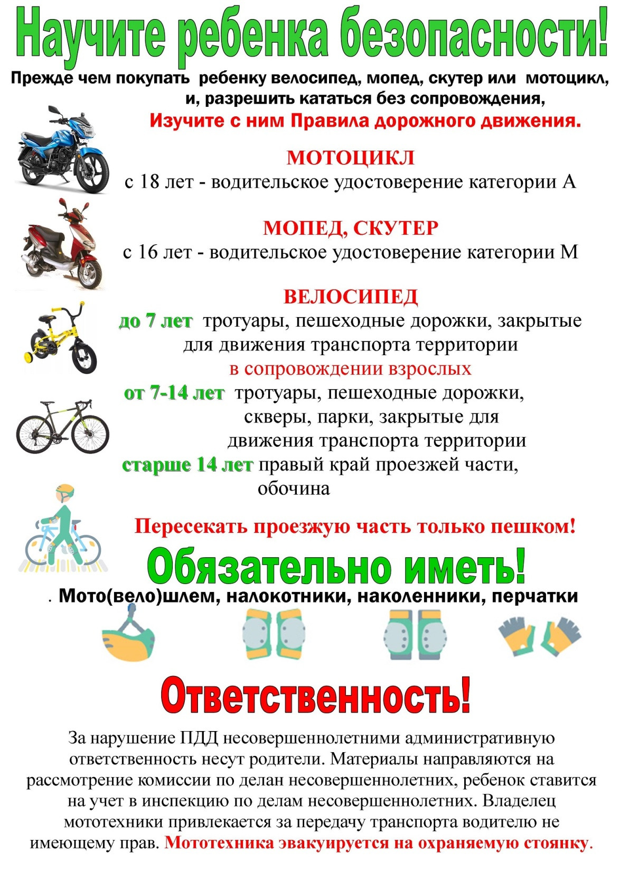

*Согласно ст. 24.1 Правил дорожного движения Российской Федерации управлять велосипедом при движении по дорогам разрешается лицам не моложе 14 лет, а мопедом - не моложе 16 лет и только при наличии водительского удостоверения соответствующей категории.*

**Осторожно, мопед: памятка для несовершеннолетних и их родителей**

**Кому предоставляется право управления мопедом?**

Право на управление мопедами предоставляется лицам, достигшим 16 лет и имеющим водительское удостоверение. Право на управление транспортными средствами, в том числе мопедом, предоставляется при условии сдачи соответствующего экзамена, который проводится должностными лицами органов внутренних дел.

Право на управление мопедом подтверждает водительское удостоверение категории «М» или любой другой категории, предусмотренной Федеральным законом «О безопасности дорожного движения. Несовершеннолетним гражданам (достигшим 16 лет) могут быть выданы водительские удостоверения категории «М» и «А1».

**Можно ли перевозить пассажиров на мопеде?**

Перевозка пассажиров на мопеде запрещена, если это не предусмотрено конструкцией мопеда. Перевозить детей до 7 лет при отсутствии специально оборудованных для них мест запрещено. Перевозка людей на мопеде разрешена только водителям, имеющим водительское удостоверение на право управления транспортными средствами (любой категории) в течение двух и более лет (п. 22.2 (1) Правил дорожного движения). Таким образом, перевозка на мопеде людей несовершеннолетними водителями не допускается, является правонарушением и влечет ответственность.

**Каковы особенности движения на мопеде?**

Мопеды должны ехать в один ряд по правому краю проезжей части или по полосе, предназначенной для велосипедистов. Если водитель мопеда не создает помех для пешеходов, он может ехать по обочине (п. 24.7 Правил дорожного движения). В темное время суток и в условиях недостаточной видимости независимо от освещения дороги, а также в тоннелях на мопедах должны быть включены фары дальнего или ближнего света (п. 19.1 Правил дорожного движения). Также при таких условиях водителям мопедов рекомендуется использовать предметы со световозвращающими элементами и обеспечивать видимость этих предметов водителями других транспортных средств (п. 24.10 Правил дорожного движения).

**Водителям мопедов запрещается** (п. 24.8 Правил дорожного движения):

управлять мопедом, не держась за руль хотя бы одной рукой;

перевозить груз длиной больше чем на 0,5 м длины или ширины велосипеда, а также груз, который мешает управлению;

разворачиваться или поворачивать налево на дорогах с трамвайным движением или дорогах, где больше одной полосы в одном направлении (кроме случаев, когда поворот налево из правой полосы разрешен, и дорог, находящихся в велосипедных зонах);

пересекать дорогу по пешеходному переходу;

ехать без застегнутого мотошлема.

**Обратите внимание!** Управление мопедом без мотошлема или в не застёгнутом мотошлеме влечет наложение административного штрафа в размере одной тысячи рублей (ст. 12.6 Кодекса РФ об административных правонарушениях).

Управление мопедом при наличии неисправностей или условий, при которых его эксплуатация запрещена, влечет предупреждение или наложение административного штрафа в размере 500 руб. (ч. 1 ст. 12.5 Кодекса РФ об административных правонарушениях).

Административной ответственности подлежат лица, достигшие 16 лет на момент совершения правонарушения. При отсутствии или недостаточности собственных средств у несовершеннолетнего, штраф оплачивается его родителями.

При причинении ребенком, управляющим мопедом, вреда гражданам либо их имуществу, родители наряду с несовершеннолетним будут нести гражданско-правовую ответственность (возмещать ущерб).

Кроме того, родители, допустившие управление мопедом ребенком, не имеющим водительского удостоверения, могут быть привлечены к административной ответственности по ст. 5.35 Кодекса РФ об административных правонарушениях за ненадлежащее выполнение родительских обязанностей.